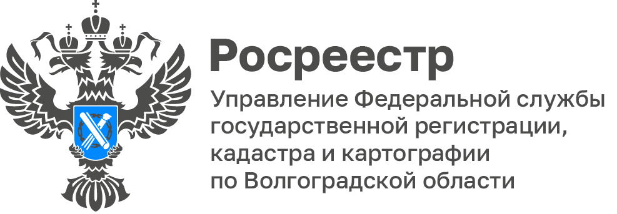

В Волгоградском Росреестре продолжаются работы по передаче правоустанавливающих документов в органы местного самоуправления

Управление Росреестра по Волгоградской области продолжает информировать о проводимой работе по передаче оригиналов правоустанавливающих документов в органы местного самоуправления.
На текущий момент передано более 195 000 тысяч единиц хранения документов в 19 муниципальных районов:
– Алексеевский муниципальный район;
– Быковский муниципальный район;
– Дубовский муниципальный район;
– Киквидзенский муниципальный район;
– Котовский муниципальный район;
– Ольховский муниципальный район;
– Руднянский муниципальный район;
– Чернышковский муниципальный район;
– Николаевский муниципальный район;
– Новониколаевский муниципальный район;
– Палласовский муниципальный район;
– Кумылженский муниципальный район;
– Среднеахтубинский муниципальный район;
– Старополтавский муниципальный район;
– Фроловский муниципальный район;
– Иловлинский муниципальный район;
– Ленинский муниципальный район;
– Михайловский муниципальный район;
– Суровикинский муниципальный район.

Для получения информации и копий документов, удостоверяющих права на ранее учтенные земельные участки, находящиеся на территории вышеуказанных районов и оформленные до 1998 года (до вступления в силу Федерального закона от 21.07.1997 № 122-ФЗ «О государственной регистрации прав на недвижимое имущество и сделок с ним») населению необходимо обращаться в районные администрации.
С уважением,
Заборовская Юлия Анатольевна,
Пресс-секретарь Управления Росреестра по Волгоградской области
Mob: +7(937) 531-22-98
E-mail: zab.j@r34.rosreestr.ru

